山东省新时代文明实践社科普及志愿服务队
用户使用说明

一、下载安装中国志愿APP
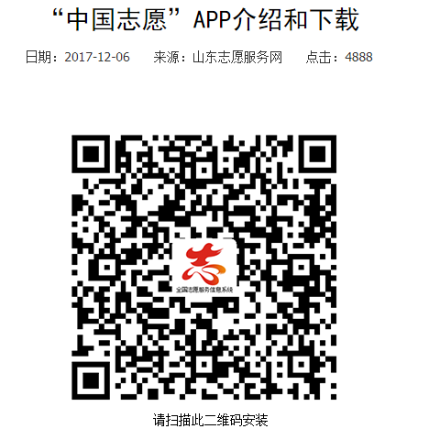
安装之后请先登录软件，如果未注册请先注册用户。
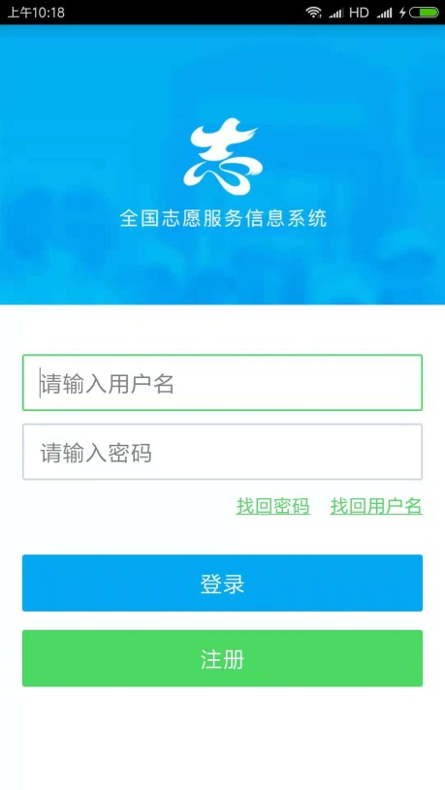

二、加入志愿团队
登录中国志愿APP，扫一扫，扫描下面二维码，加入团队。

山东省新时代文明实践社科普及志愿服务队

山东理工大学社科普及志愿服务队

三、加入项目
打开微信，扫一扫。以两个活动为例。更多活动会发布在微信群里。
“理论之光”志愿服务活动
“放飞梦想”志愿服务活动

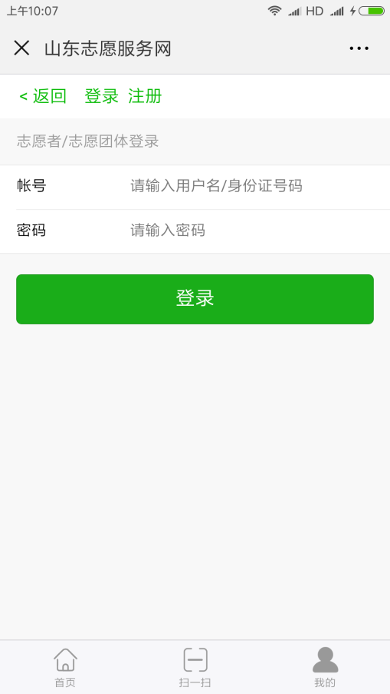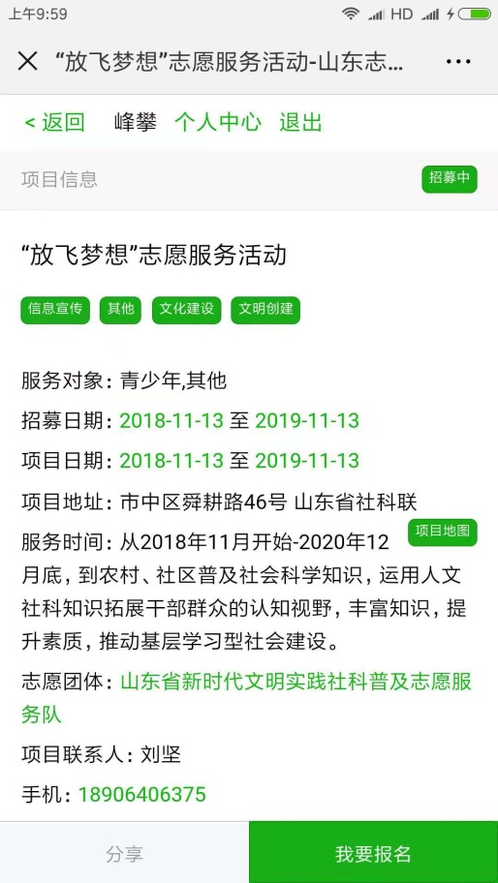
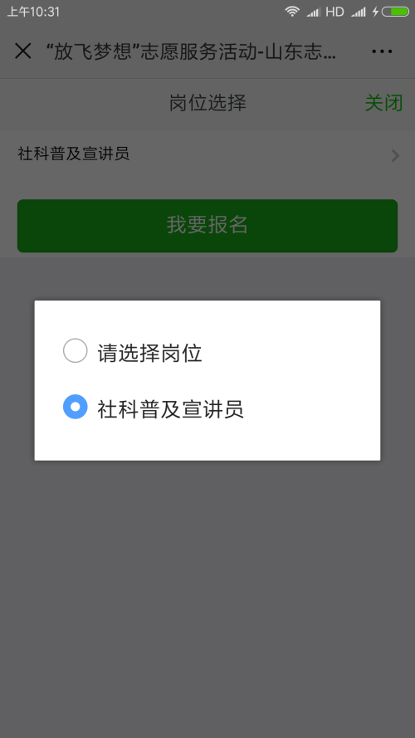
选择岗位之后，点击“我要报名”就完成了。

